Экологические проблемы города Арзамаса и Арзамасского района
Проблемы | Решение
1.Загрязнение родников. | Привлечь общественность и вместе очистить территорию родника. Привлечь внимание посетителей родников к проблеме загрязнения с помощью объявлений и листовок.
2.Загрязнение бытовым мусором водных объектов города Арзамаса и Арзамасского района. | Привлечь общественность и организовать уборку. Призвать жителей города к бережному отношению к природе.
3.Выброс мусора в неотведенных для этого местах. | Чаще устраивать субботники.
4.Плохая уборка улиц от снега в зимний период. | Зимняя уборка, предусматривающая сгребание и подметание снега, скалывание уплотненного снега и льда, переброска и вывоз снега, обработка дорожных покрытий улиц, тротуаров и дворов противогололедными материалами.
5.Отсутствие ливневой канализации на многих улицах города. | Сбор подписей в администрацию жителей города Арзамаса для установки ливневых канализаций на улицах, на которых они отсутствуют.
6.Загрязнение воздуха: курение в общественных местах, выбросы выхлопных газов. | Посадка деревьев, вывешивание информирующих табличек «No smoking», ремонт дорог во-избежании образования пробок (из-за застоя машин происходит многократное выделение выхлопных газов), установка специальных фильтров на трубы заводов.
7.Недостаточное количество кормушек для птиц | Привлечение школьников и жителей города Арзамаса к изготовлению кормушек для птиц.

Школьный двор—моя страна!
Нам до всего есть дело!
Чистый город начинается с нас!

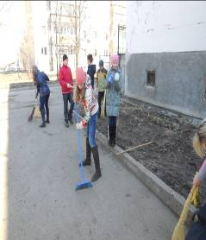
Мы желаем Вам друзья
Здоровья, счастья и добра.
Чтоб цветы Вы поливали
Чтоб леса не загрязняли,
Чтоб природу охраняли,
И костры в лесу не зажигали!
Природа в нашей жизни
Большую роль играет.
Если беречь природу,
Жизнь красивее станет!

Чтоб радость завтрашнего дня
Сумел ты ощутить :
Должна быть чистою Земля
И небо чистым быть!

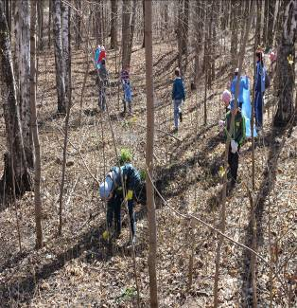

Сохраним потомкам город,
Чистый воздух, реку, лес.
Не погубит наш прогресс!

Вывод: Осознайте тот факт, что от вашего ежедневного поведения и образа жизни зависит экологическая обстановка в вашем доме, в вашем офисе, в вашем городе, на вашей планете. Все действия должны быть направлены на защиту и возрождение благоприятной окружающей среды, иначе через некоторое время просто негде будет жить.

